Intensidad de Corriente Eléctrica
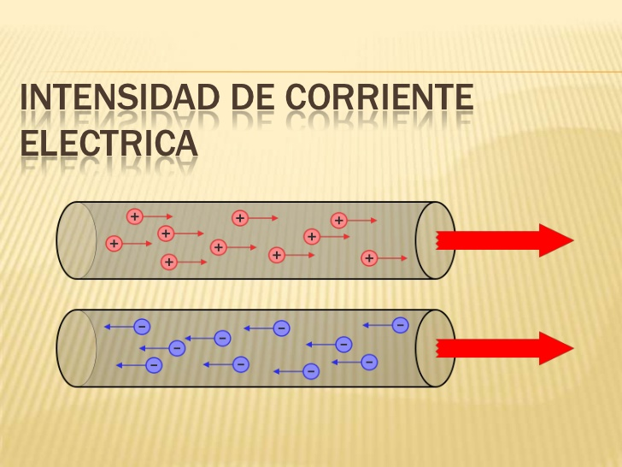
¿Qué es en Física?
La corriente eléctrica es la circulación de cargas eléctricas en un circuito eléctrico. La intensidad de corriente eléctrica(I) es la cantidad de electricidad o carga eléctrica(Q) que circula por un circuito en la unidad de tiempo(t). Para denominar la Intensidad se utiliza la letra I y su unidad es el Amperio(A).

